8월24일 36일차

해당 같이 다양하게 가능하지만 길기에

단축속성으로 짧게 표현 한다

해당방식으로 코드 정리 가능하다.

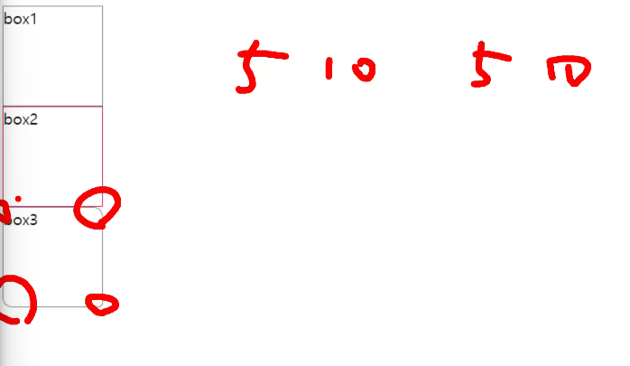

해당 11시부터 시계방향으로 5 , 10 , 5 ,10으로 부여하는거다

다음과 같은 여백이 발생하는 것이다.

다음과 같이 시계방향으로 진행된다 최종적으론

빨간색 부분이 원래 box1 10 box2 10을 주기에 20px이 띄어져있어야하지만 겹치기에 10만 해당되서 나타난다